
活動報告表
活動名稱 | 滿洲家訪家長
活動日期 | 107年11月8日 | 活動地點 | 滿洲
活動對象 | 家長 | 參加人數 | 4人
活動成效 | 滿洲家訪家長
活動照片
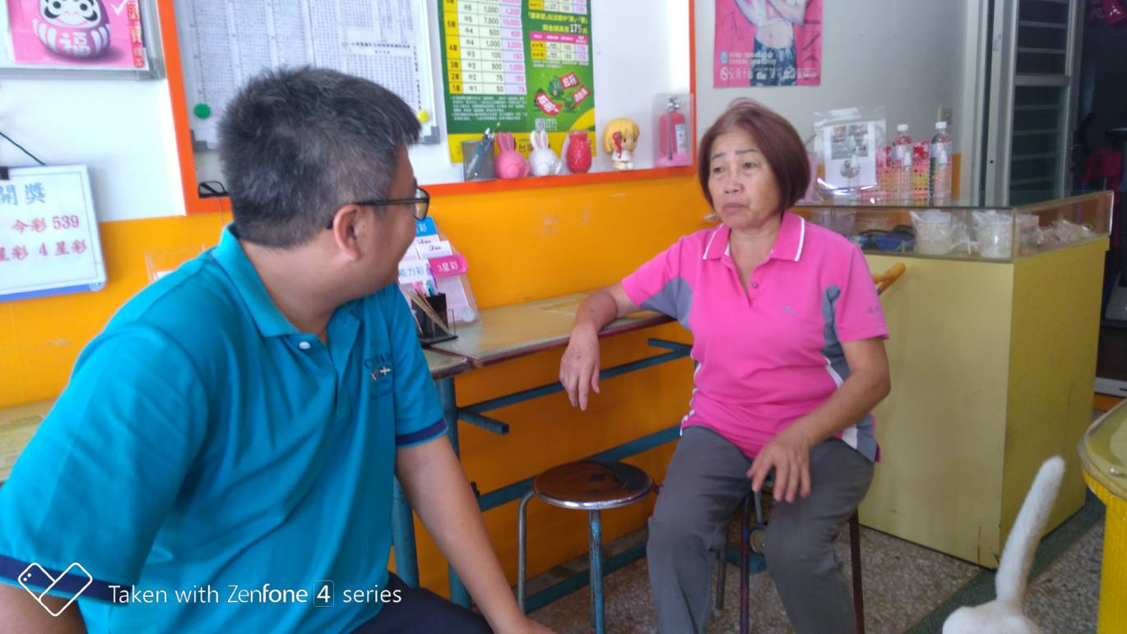
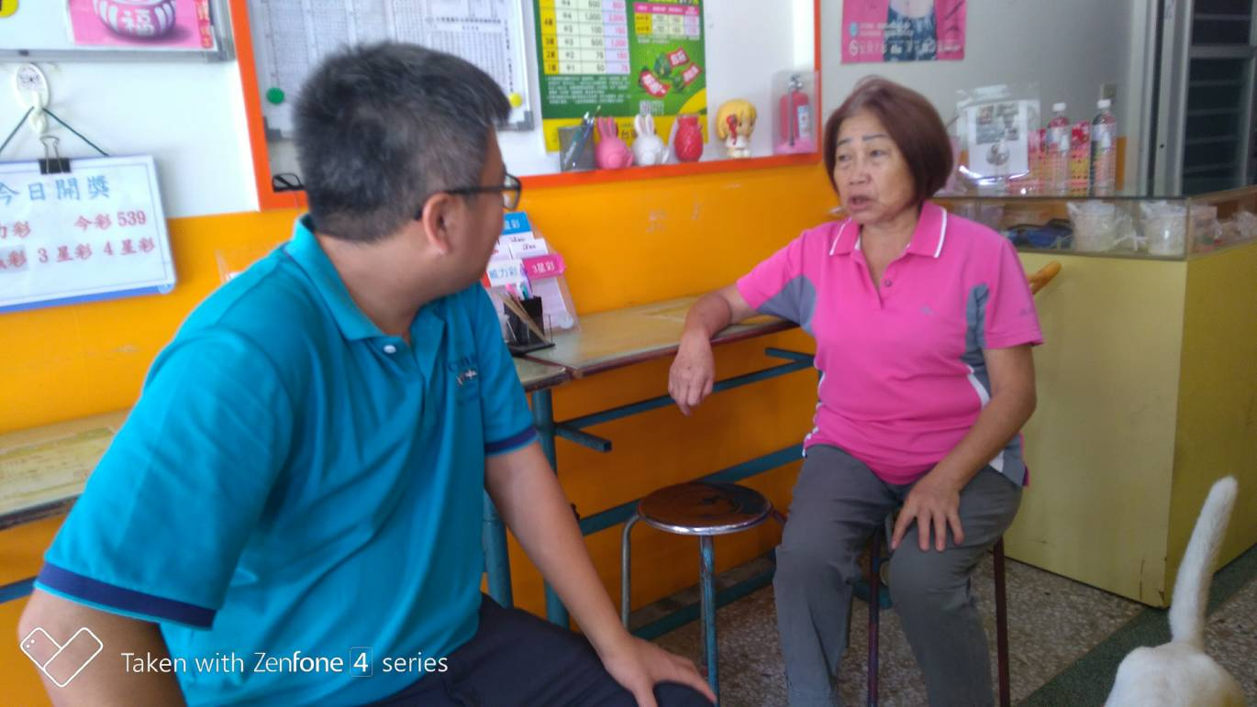

活動照片
